Práctica 8 – ASR
Moisés Montes Iglesias UO296102-L.5
Índice
PARTE 1: OBLIGATORIA 2
Trabajas para una empresa cuya dirección ha decidido montar un CMS ligero - WordPress- en el servidor Windows y uno mediano -Joomla- en el servidor Linux. Descarga el XAMPP de https://www.apachefriends.org/ e instálalo en el servidor Windows. Comprueba que funcionan los servicios HTTP, MYSQL y FTP así como el PHP una vez configurados. 2
Descarga e instala WordPress para Windows desde https://wordpress.org/. Cambia su aspecto visual por uno que no sea el estándar que se proporciona por defecto. Debe funcionar en el puerto 80, es posible que haya algún problema para ello, soluciónalo. 3
Entrega como práctica un documento indicando todos los problemas que te has encontrado y cómo los has solucionado, en especial el problema con el puerto 80. Debe incluir una guía de instalación para administradores mencionando las versiones empleadas de todos los productos así como de una guía para el usuario encargado de administrar y añadir contenidos para el WordPress. Debe mostrar también capturas de la pantalla principal de este CMS. 3
En la máquina Linux, en vez de usar el XAMPP de https://www.apachefriends.org/ vamos a configurar manualmente todos los elementos. Instalar el php (y el httpd si no estuviera ya instalado), la base de datos y el interface de php para acceder a la base de datos. Abrir cortafuegos si no lo está ya. Iniciar servicios. Hacer segura la instalación de la base de datos, básicamente poniendo clave al usuario root. 4
Crear una base de datos para Joomla y un usuario con privilegios para acceder a ella. 5
Se omite el resto de los pasos los cuales se deberán averiguar. Entrega como práctica un documento indicando todos los problemas que te has encontrado y cómo los has solucionado. Debe incluir una guía de instalación para administradores mencionando las versiones empleadas de todos los productos así como de una guía para el usuario encargado de administrar y añadir contenidos para el Joomla. Debe mostrar también capturas de la pantalla principal de este CMS. 5
PARTE 2: OPCIONAL 5
Tanto en el servidor Windows como en el de Linux crea una base de datos con su usuario, contraseña y permisos y comprueba que puede acceder a ella vía PHP. Utiliza esta secuencia SQL para crear una tabla sencilla y comprobar que funciona mostrando los resultados. 5
Utiliza este programa en PHP para comprobar que se puede acceder a la base de datos vía web. Substituye los datos de base de datos, usuario y contraseña por los que se hayan empleado. 6

PARTE 1: OBLIGATORIA

Trabajas para una empresa cuya dirección ha decidido montar un CMS ligero - WordPress- en el servidor Windows y uno mediano -Joomla- en el servidor Linux. Descarga el XAMPP de https://www.apachefriends.org/ e instálalo en el servidor Windows. Comprueba que funcionan los servicios HTTP, MYSQL y FTP así como el PHP una vez configurados.
Busco Apache en Windows2022 y descargó la versión XAMPP for Windows:
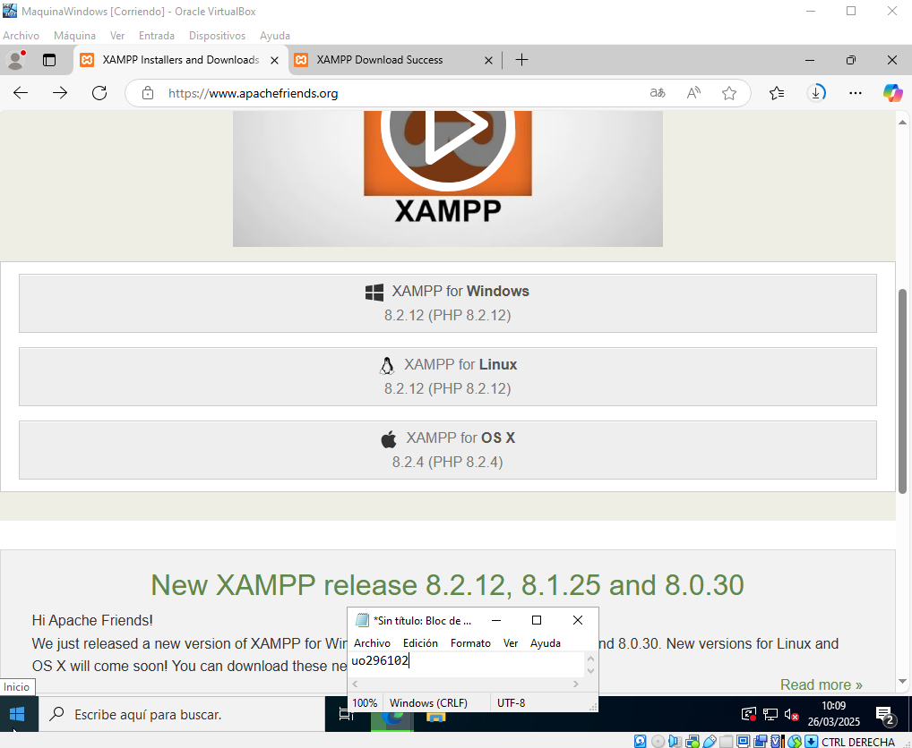
Durante la instalación de Apache, comprobamos los servicios:
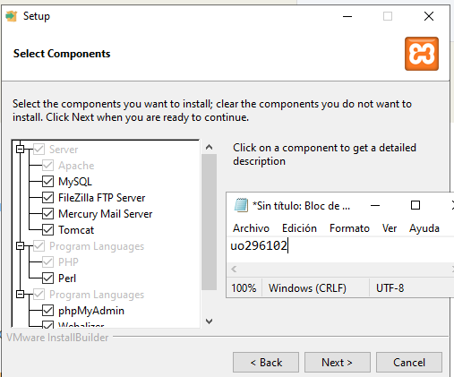
Instalo Apache, MySQL, FileZilla y compruebo el PHP:
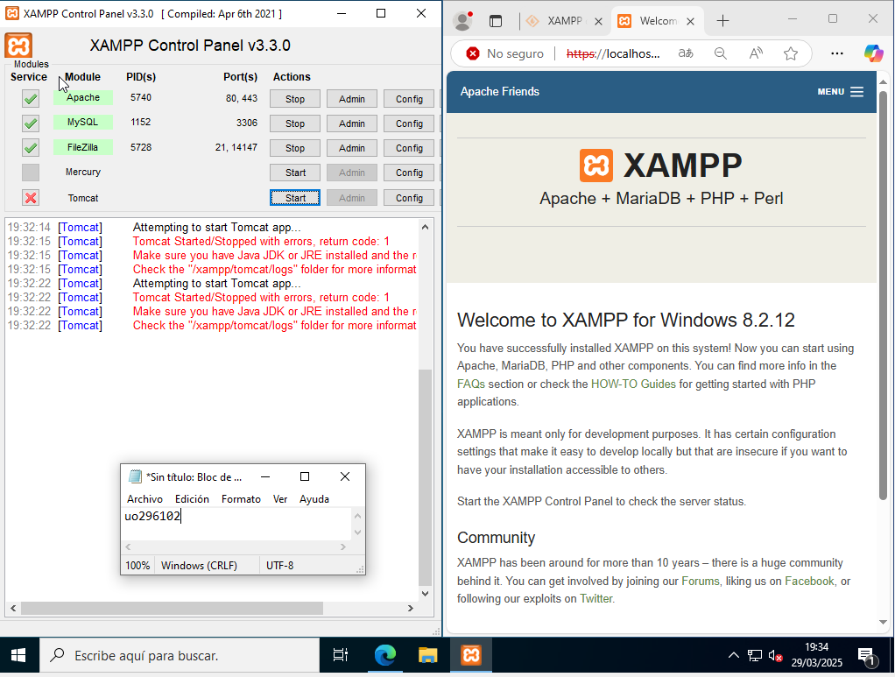

Descarga e instala WordPress para Windows desde https://wordpress.org/. Cambia su aspecto visual por uno que no sea el estándar que se proporciona por defecto. Debe funcionar en el puerto 80, es posible que haya algún problema para ello, soluciónalo.
Descargué WordPress 6.8 Release Candidate 1 (RC1):
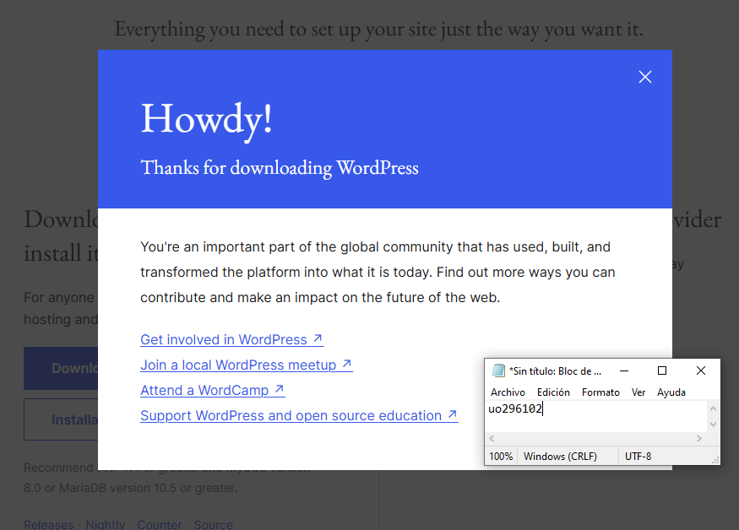
Debemos crear una base de datos en XAMPP con un usuario que posea todos los privilegios:
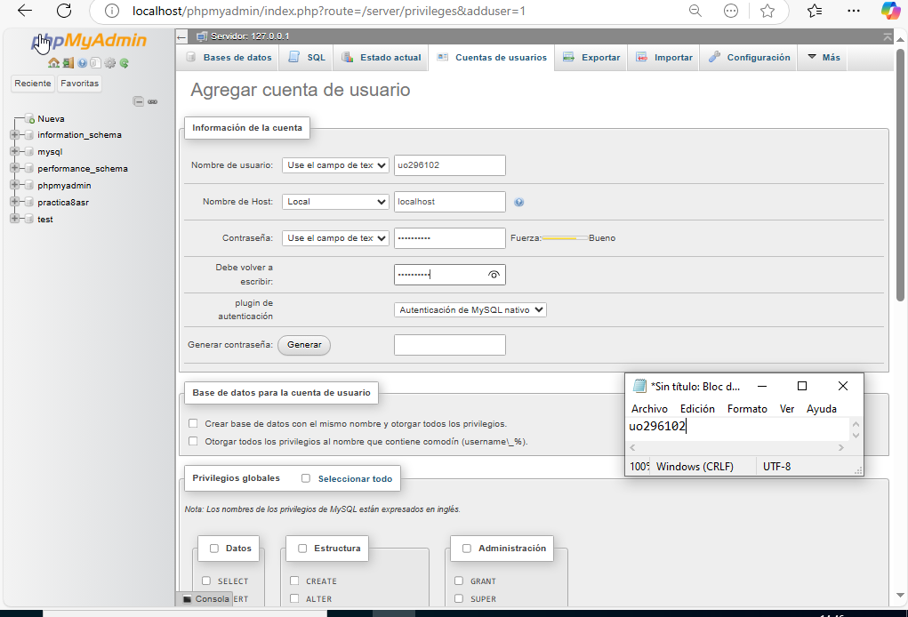

Pantalla de instalación de WordPress para continuar la configuración, la carpeta WordPress debe de estar dentro de xampp:
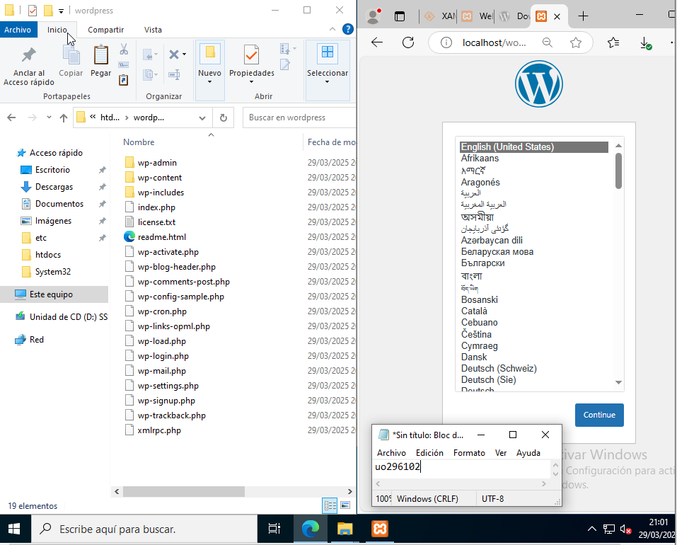
Cuando entramos en la zona de instalación de WordPress se nos pide una serie de campos a rellenar:
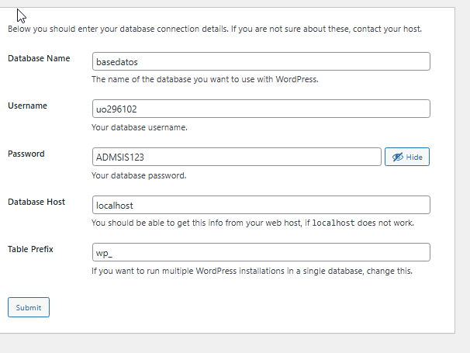
Ahora nos sale otro formulario:
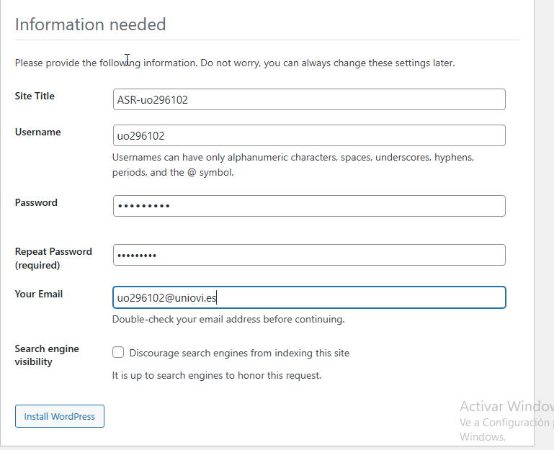
Ahora, ya hemos instalado WordPress
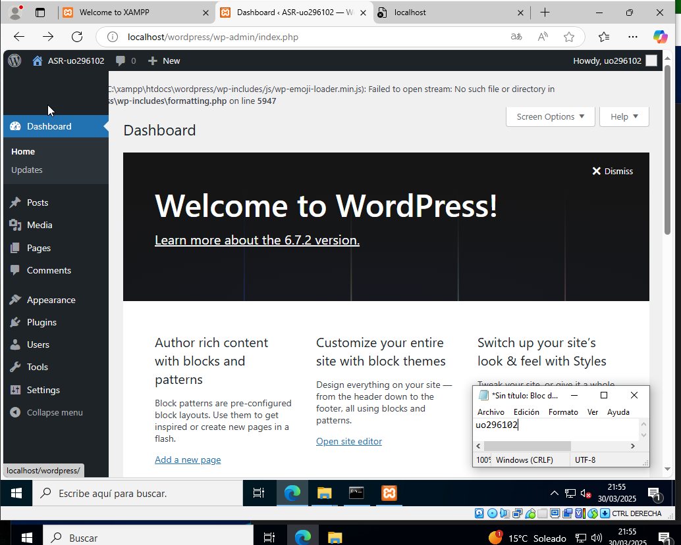
Y la base de datos que hemos iniciado ya contiene información:
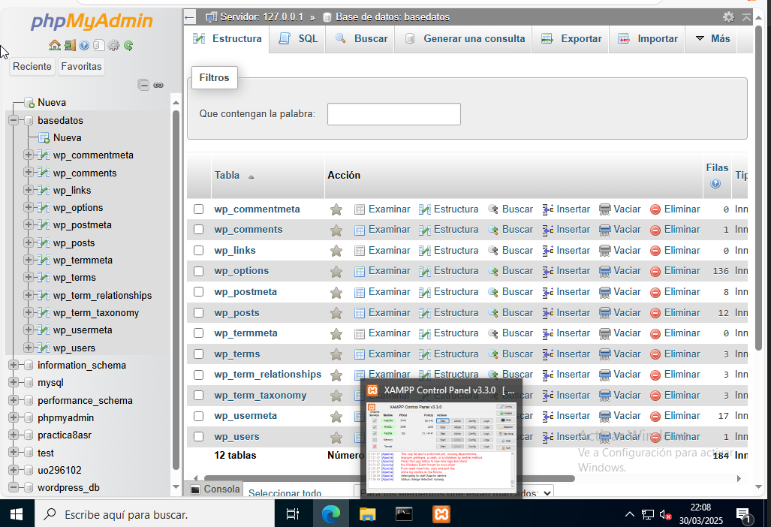
En cuanto a la parte como administrador, hay múltiples opciones a elegir.
Los posts, permiten administrar, editar, añadir y eliminar posts. Tenemos una por defecto, que es Hello World!, la cual se puede modificar o simplemente podemos crear una nueva pulsando en Add New Post. Donde dentro, podemos poner texto de todo tipo en general.
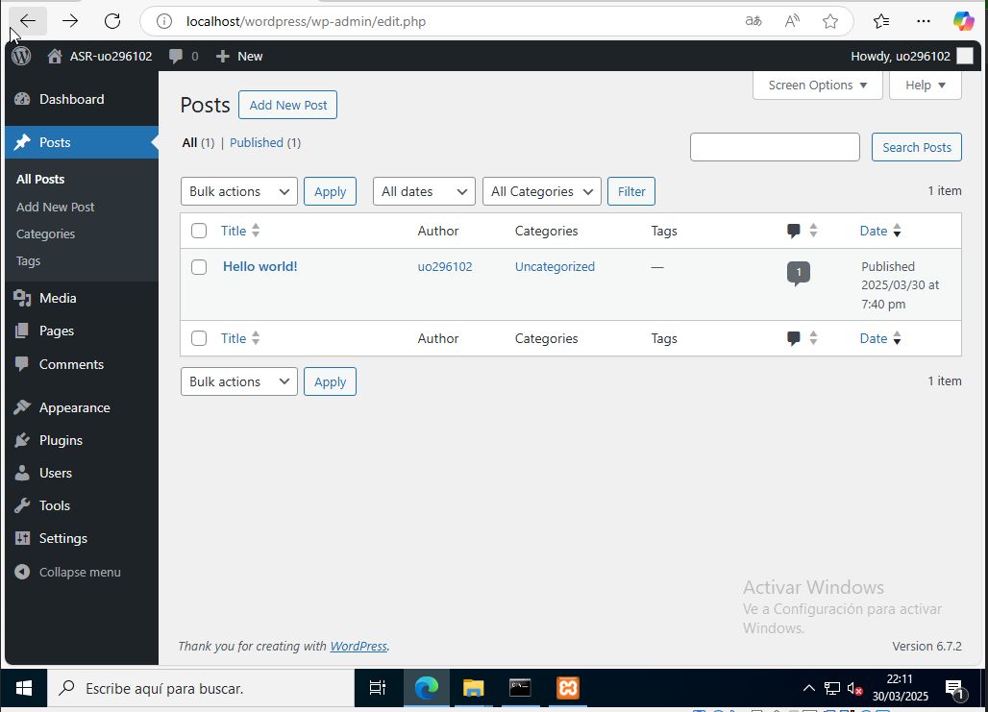
Pages:
Misma funcionalidad que las entradas, pero simplemente son páginas enteras:
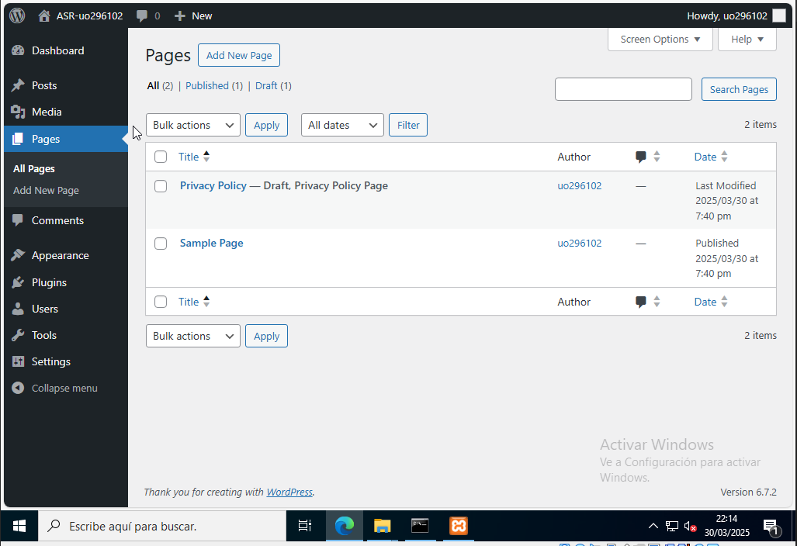
Por último, Appearance:
Permite cambiar el estilo y temas de las páginas, pudiendo subir nuevos temas propios como empelar los que nos dan por defecto.
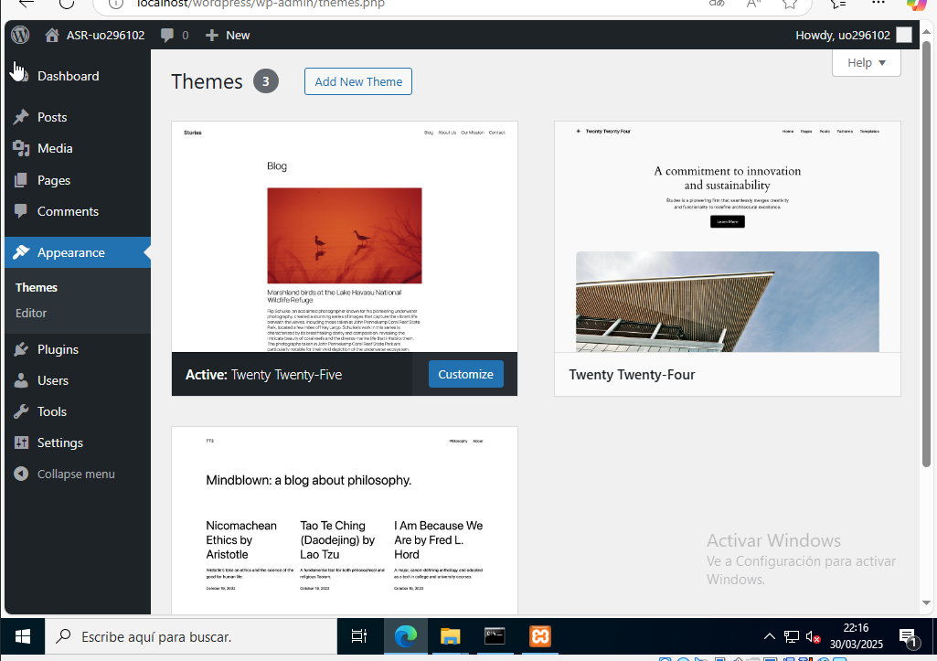

Entrega como práctica un documento indicando todos los problemas que te has encontrado y cómo los has solucionado, en especial el problema con el puerto 80. Debe incluir una guía de instalación para administradores mencionando las versiones empleadas de todos los productos así como de una guía para el usuario encargado de administrar y añadir contenidos para el WordPress. Debe mostrar también capturas de la pantalla principal de este CMS.
Me salió un error 404 con el puerto 80, lo que hice fue, escribir en el CMD netstat -ano |findstr : 80, y vi que el puerto 80 estaba ocupado en el PID 1556 (la última columna):
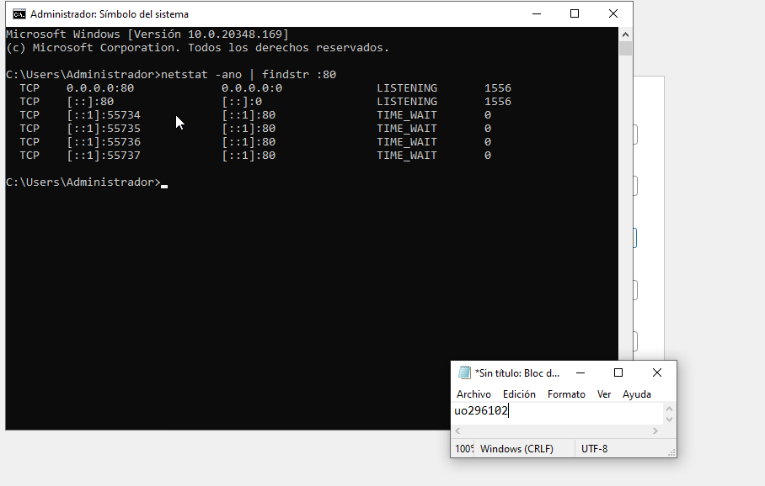
Así que entre en Administrador de Tareas --> Detalles --> Filtre por PID y busque el 1556 y finalicé la tarea. Sin embargo, no podía liberar el puerto 80.
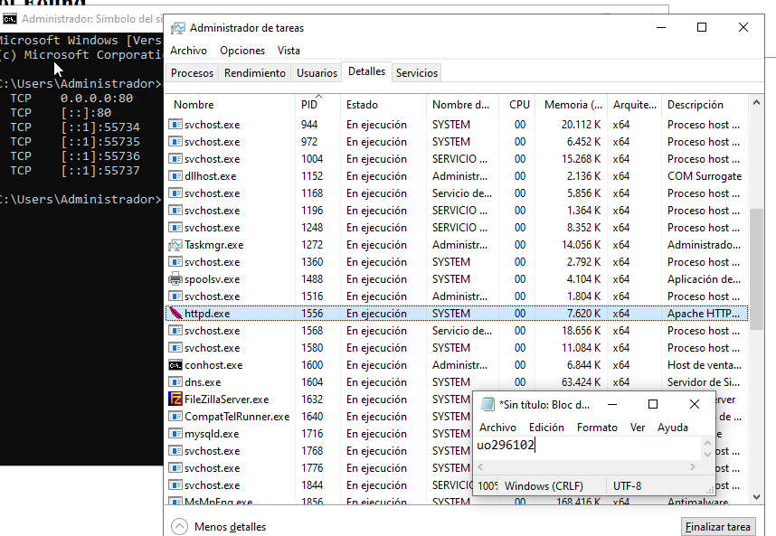
Así que entre en el archivo de configuración de Apache y le cambie el puerto 80, por el 8080 en el archivo httpd.conf:
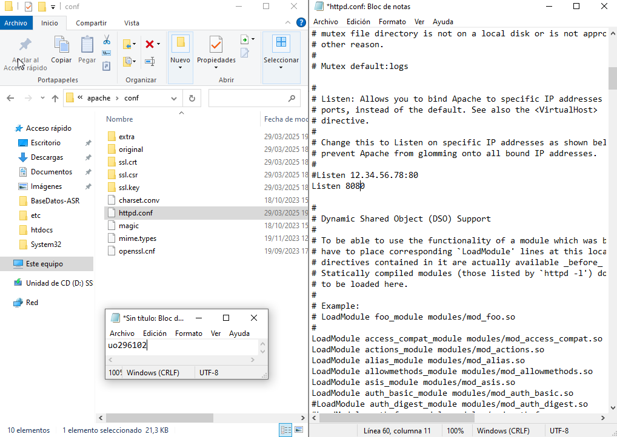
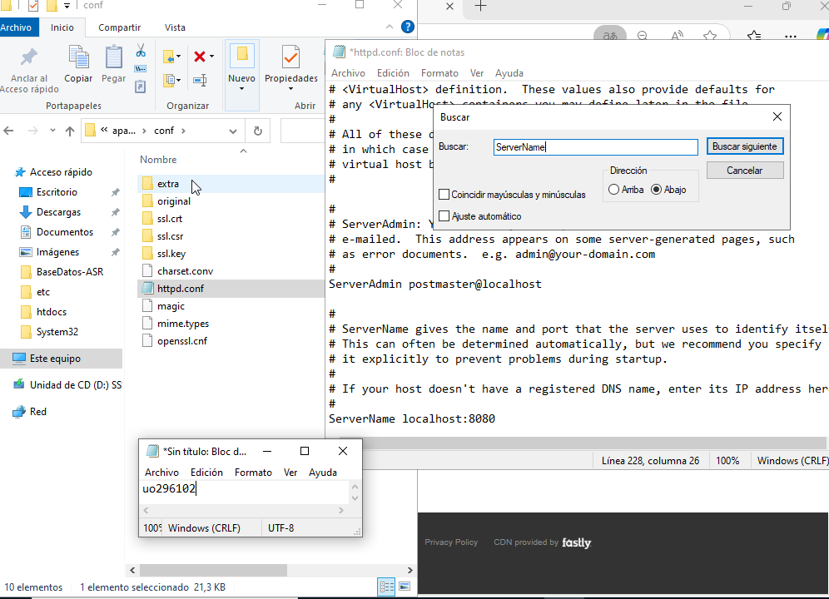
Debí reiniciar Apache después de esto.
Tras todo esto, después de unas horas, tuve que cambiar la contraseña que me generó la base de datos, ponerla de contraseña en el primer formulario, y crear una carpeta nueva en C:\xampp\htdocs que se llamase igual que la base de datos que cree, y dentro meter toda la información del wordpress. Y así, conseguí que me funcionase.
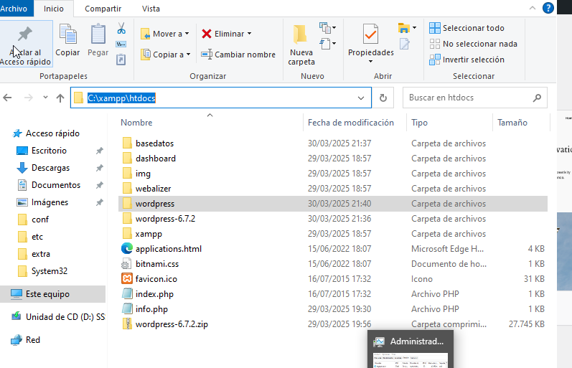

En la máquina Linux, en vez de usar el XAMPP de https://www.apachefriends.org/ vamos a configurar manualmente todos los elementos. Instalar el php (y el httpd si no estuviera ya instalado), la base de datos y el interface de php para acceder a la base de datos. Abrir cortafuegos si no lo está ya. Iniciar servicios. Hacer segura la instalación de la base de datos, básicamente poniendo clave al usuario root.
Primero, instalamos la interfaz en Linux con sudo dnf groupinstall -y “Server with GUI” y escribimos systemctl isolate graphical.target y se nos abre la nueva interfaz gráfica. A continuación, instalamos el php, abrimos el cortafuegos, iniciamos los servicios y hacemos segura la instalación de la Base de Datos:
  - 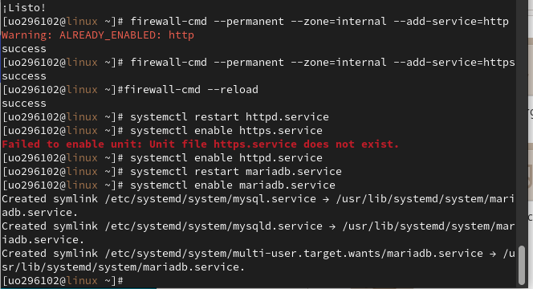
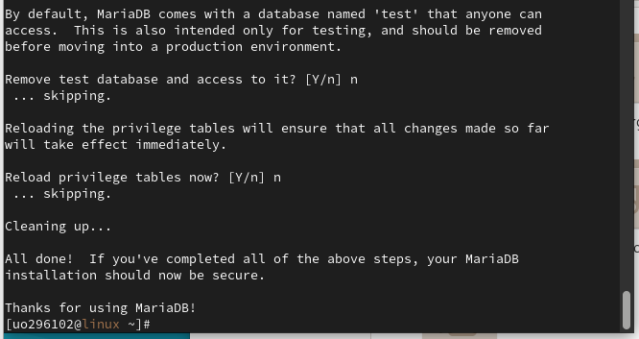

Crear una base de datos para Joomla y un usuario con privilegios para acceder a ella.
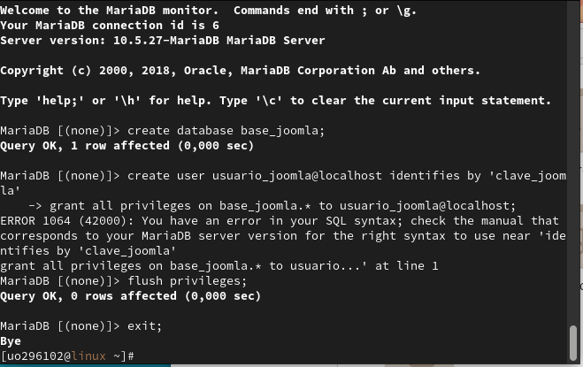Descargar y descomprimir Joomla, es posible que haya que instalar tar y wget:
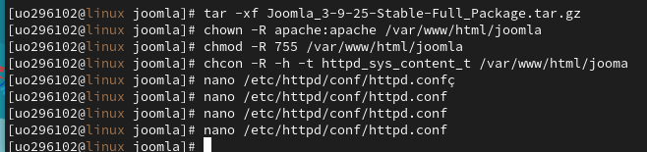

Se omite el resto de los pasos los cuales se deberán averiguar. Entrega como práctica un documento indicando todos los problemas que te has encontrado y cómo los has solucionado. Debe incluir una guía de instalación para administradores mencionando las versiones empleadas de todos los productos así como de una guía para el usuario encargado de administrar y añadir contenidos para el Joomla. Debe mostrar también capturas de la pantalla principal de este CMS.
Primero, editamos el archivo con nano /etc/httpd/conf/httpd.conf y cambiamos la línea de DocumentRoot a la siguiente:
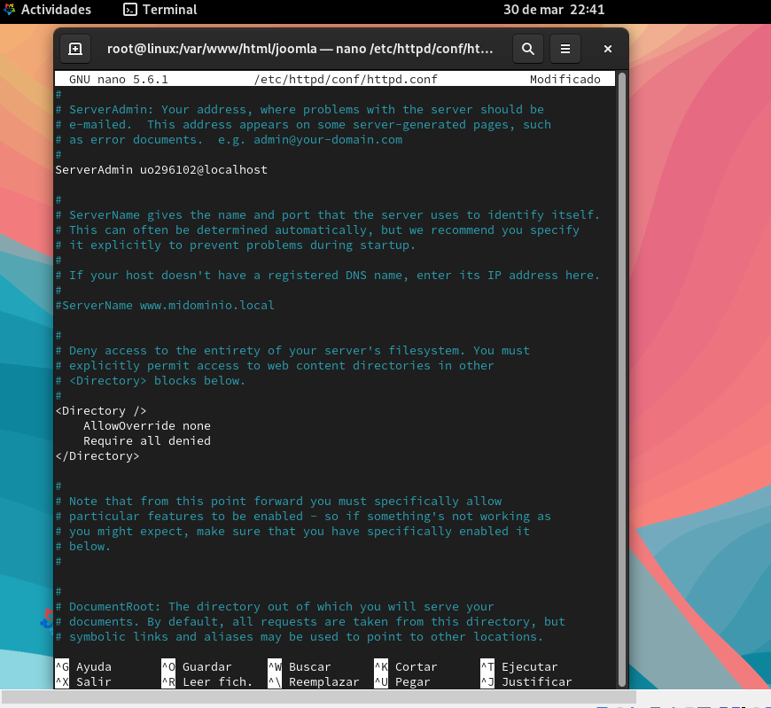
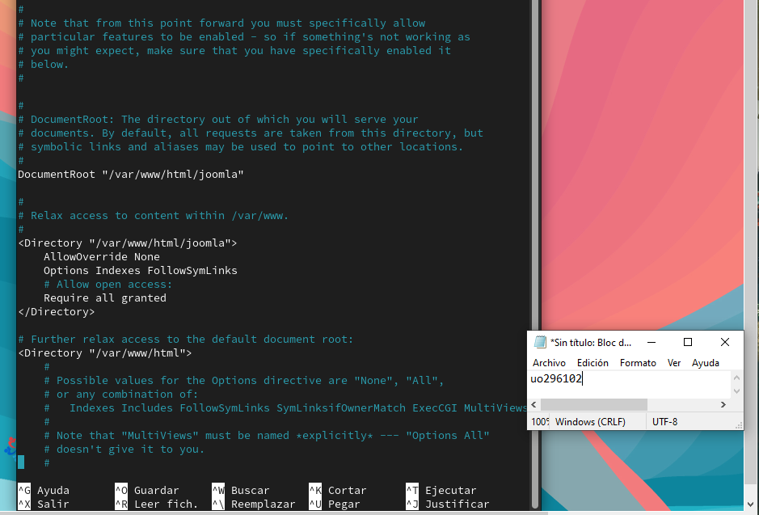
Reiniciamos Apache y ponemos el modo Permisivo de Linux
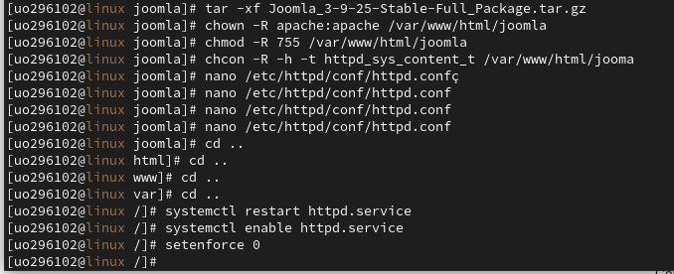
Ahora abro el Buscador y escribo http://localhost/installation/index.php. Relleno el formulario:
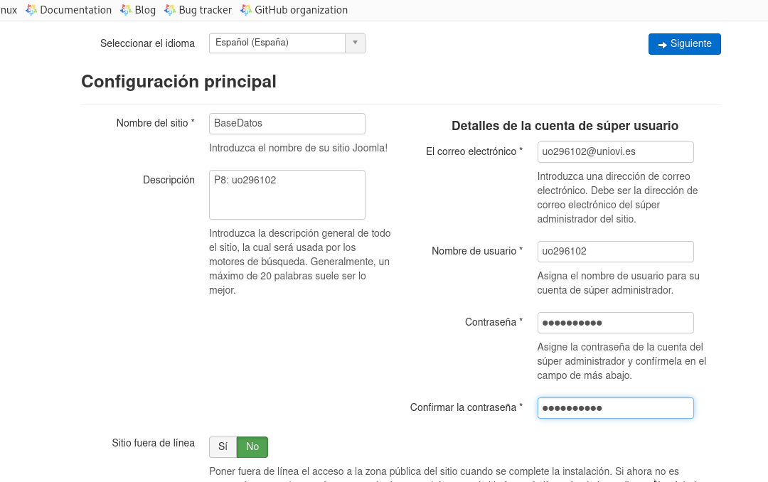
Configuro la base de datos:
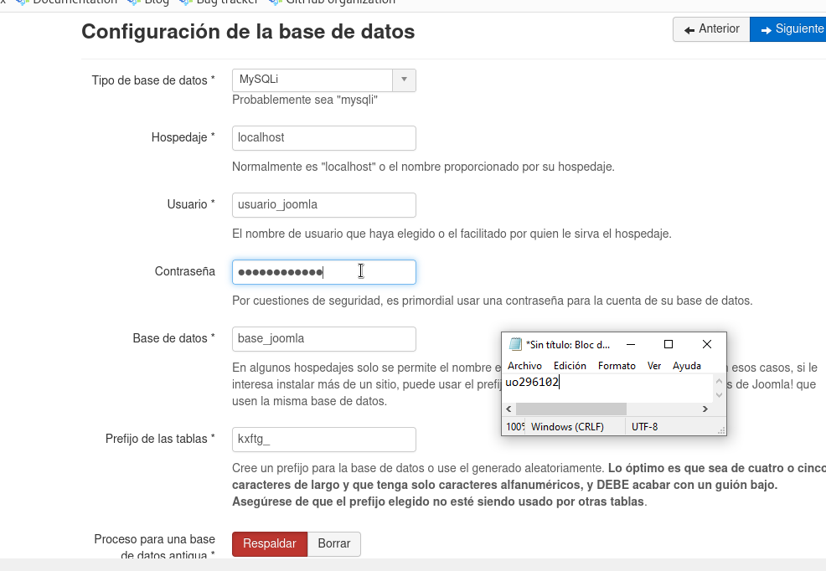
Vemos el resumen de lo que acabamos de rellenar:
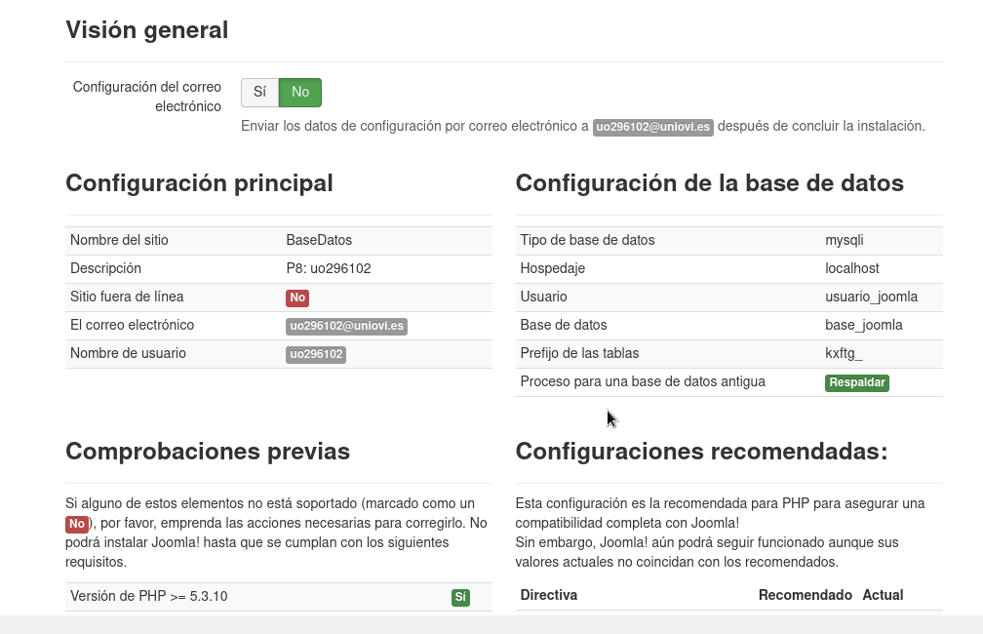
Una vez instalada sale lo siguiente, donde se indica que tenemos un error: 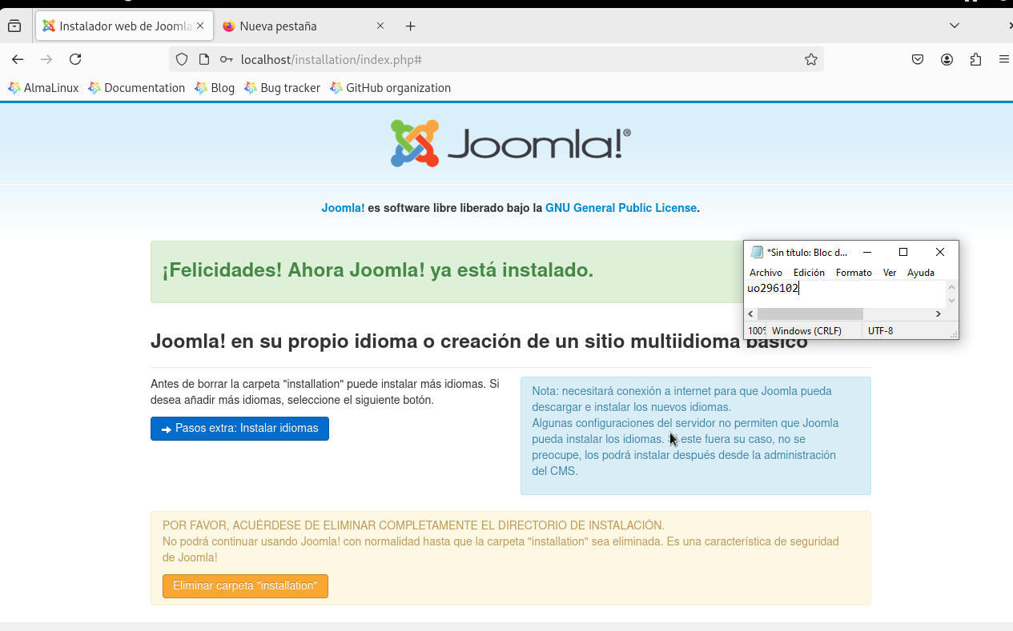
Ahora, elimino la carpeta installation de Joomla:
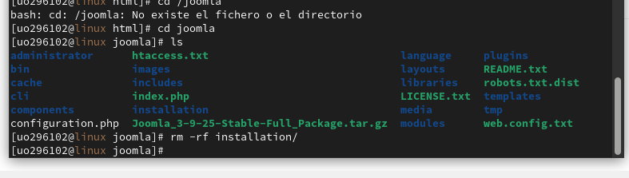
Escribimos en Google, http://localhost/administrador/: (rellenamos con uo296102 como usuario, que se me olvido hacer captura con el usuario bien escrito)
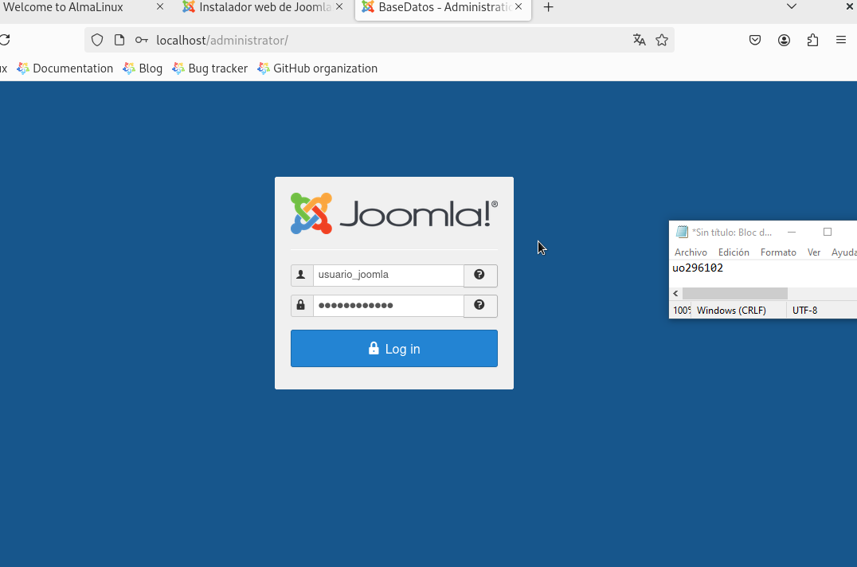
Y se nos abre la siguiente pantalla:
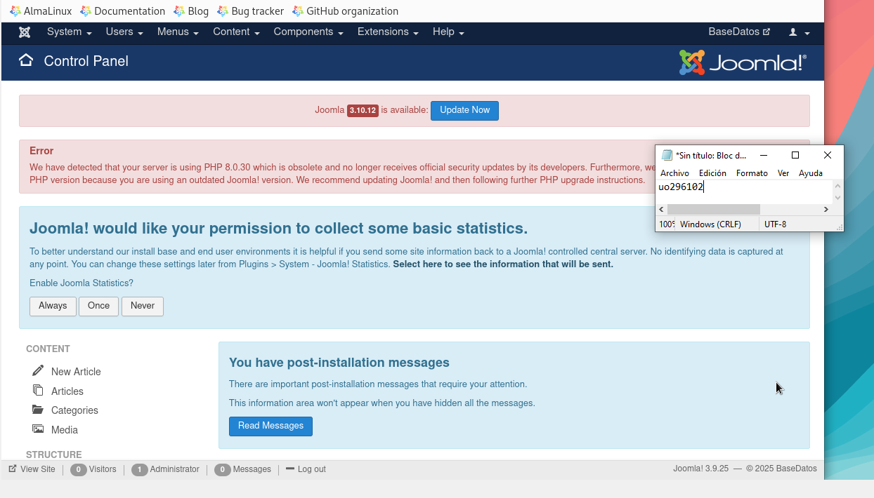
Ahora, como guía de administradores:
Tenemos múltiples opciones:
- Si queremos añadir contenido, pulsamos en New:Articles, aquí dentro escribimos lo que queramos añadir y podremos publicarlo.
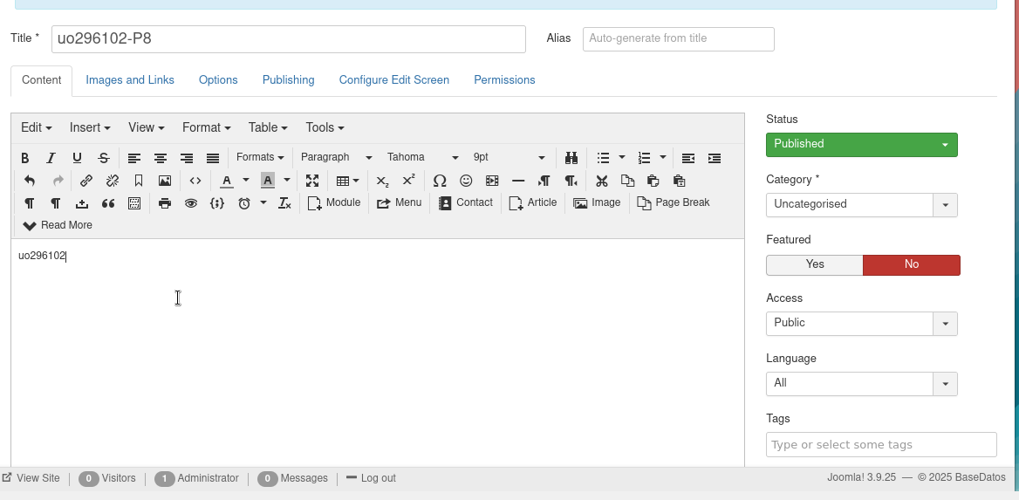
- Pulsando en ‘save articles’ entraremos en la siguiente interfaz donde se ven todos los artículos que se han ido creando
